Bogotá D.C., 28 de julio de 2021

Doctor
JORGE HUMBERTO MANTILLA SERRANO
Secretario General
Cámara de Representantes

ASUNTO: RADICACIÓN PROYECTO DE LEY N° ____. “POR MEDIO DE LA CUAL SE DICTAN MEDIDAS PARA PROTECCIÓN DEL PREPENSIONADO Y SE DICTAN OTRAS DISPOSICIONES”

De conformidad con los artículos 139 y 140 de la Ley 5ta. De 1992, y demás normas concordantes, presento a consideración de la Honorable Cámara de Representantes, el Proyecto de Ley No. ____ “POR MEDIO DE LA CUAL SE DICTAN MEDIDAS PARA PROTECCIÓN DEL PREPENSIONADO Y SE DICTAN OTRAS DISPOSICIONES”

Lo anterior, con la finalidad de que se sirva ordenar a quien corresponda, dar el trámite correspondiente conforme a los términos establecidos por la Constitución y la Ley.
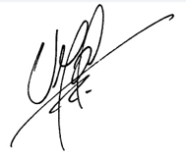
De los Honorables Congresistas.

VÍCTOR MANUEL ORTIZ JOYA
Representante a la Cámara por Santander.
Partido Liberal Colombiano.

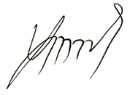
FELIPE ANDRÉS MUÑOZ DELGADO JOSÉ LUIS CORREA LOPEZ
REPRESENTANTE A LA CÁMARA REPRESENTANTE A LA CÁMARA
DEPARTAMENTO DE NARIÑO DEPARTAMENTO DE CALDAS

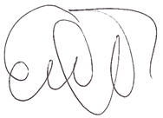  ELIZABETH JAY-PANG DIAZ  REPRESENTANTE A LA CÁMARA  DEPARTAMENTO ARCHIPIELAGO DE SAN ANDRÉS PROVIDENCIA Y SANTA CATALINA | JEZMI LIZETH BARRAZA ARRAUT  REPRESENTANTE A LA CÁMARA  DEPARTAMENTO DEL ATLÁNTICO

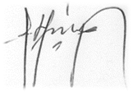
HENRY FERNANDO CORREAL
Representante a la Cámara
Departamento del Vaupés

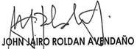
Representante a la Cámara
Departamento de Antioquia

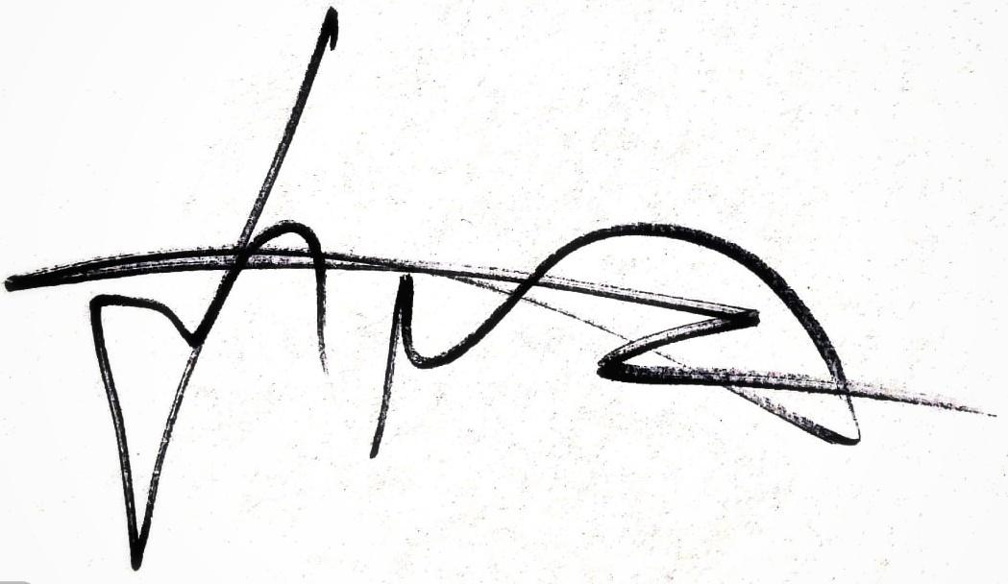
JHON ARLEY MURILLO BENITEZ
REPRESENTANTE A LA CÁMARA
CIRCUNSCRIPCIÓN ESPECIAL AFRO

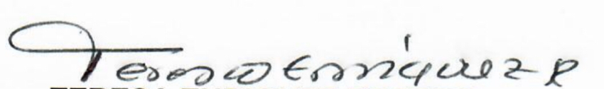

TERESA ENRÍQUEZ ROSERO
Representante a la Cámara por Nariño

ENRIQUE CABRALES BAQUERO
Representante a la Cámara por Bogotá D.C.
Partido Centro Democrático

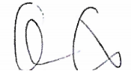
ALEJANDRO CARLOS CHACÓN CAMARGO
Representante a la Cámara por Norte de Santander
Partido Liberal
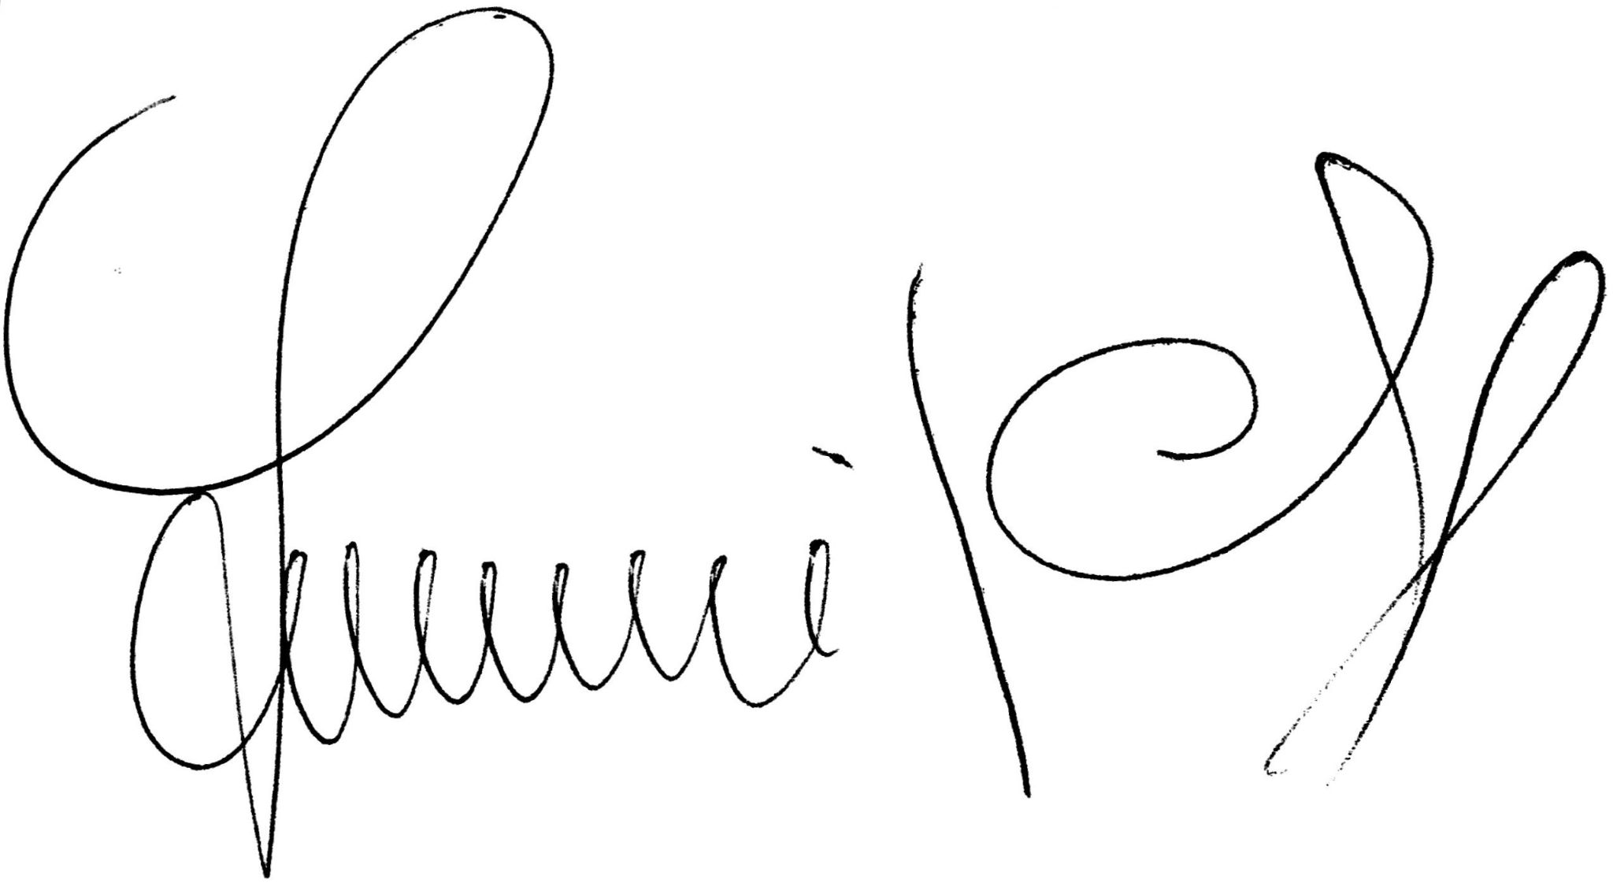

LUCIANO GRISALES LONDOÑO
Representante a la Cámara
Partido Liberal, Quindío
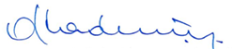
CÉSAR AUGUSTO LORDUY MALDONADO
Representante a la Cámara
Departamento del Atlántico
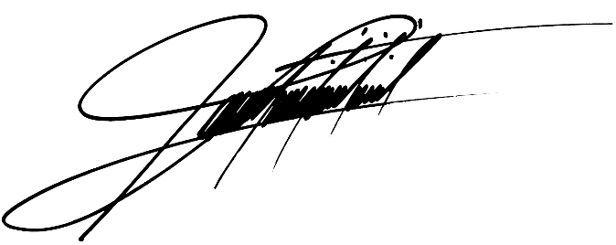

ALEXANDER BERMÚDEZ LASSO
Representante a la Cámara por Guaviare

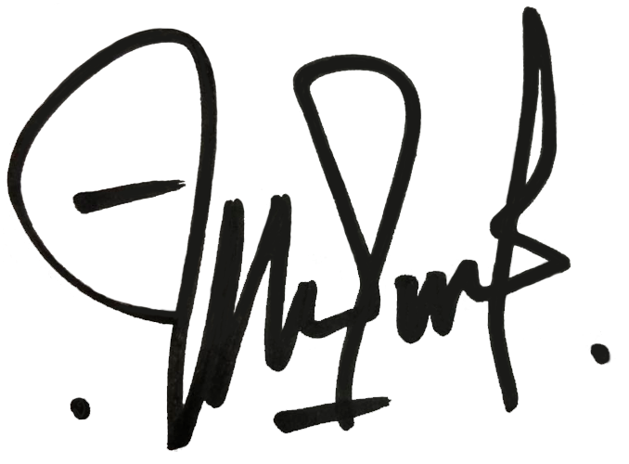
FABER ALBERTO MUÑOZ CERÓN
Representante a la Cámara por el Cauca

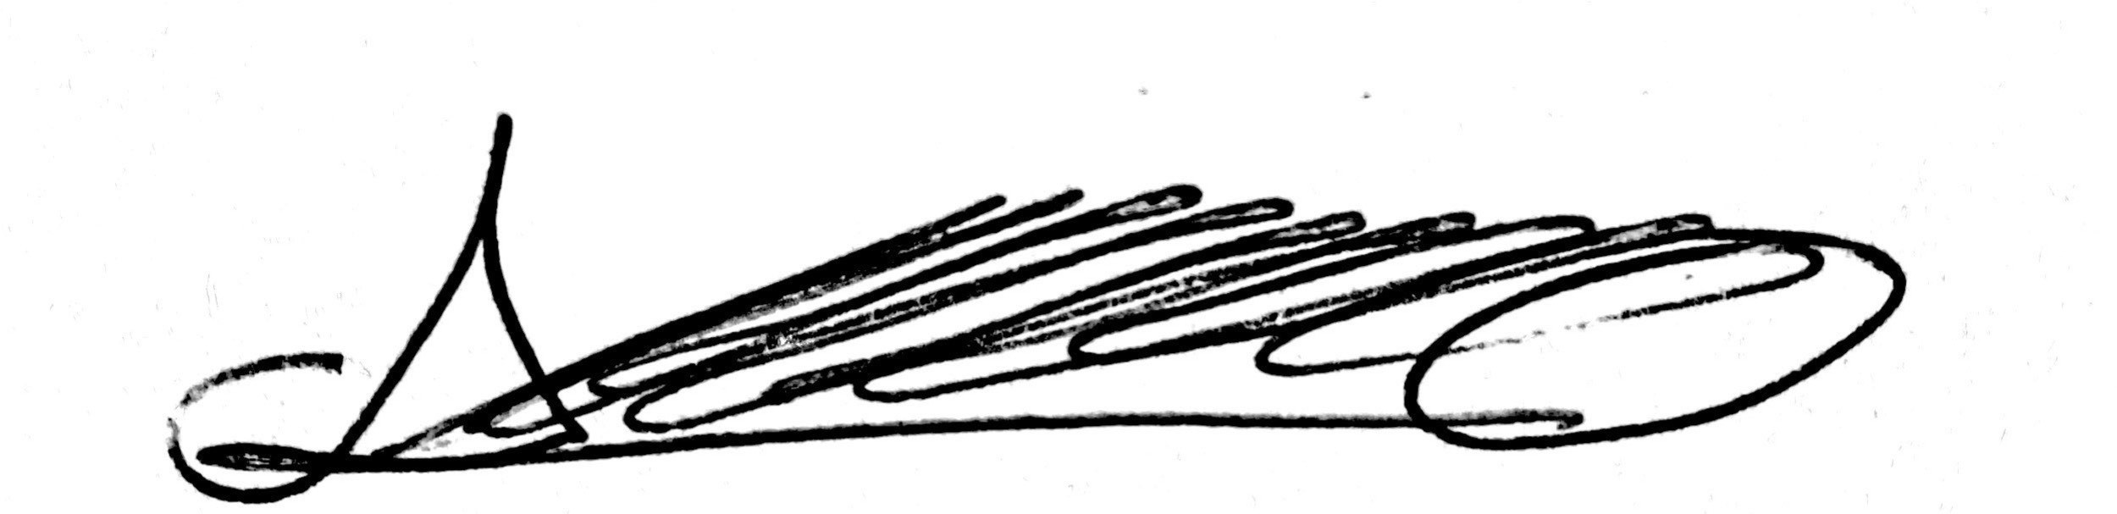

ATILANO ALONSO GIRALDO ARBOLEDA

Representante a la Cámara
Departamento del Quindío.

NILTON CORDOBA MANYOMA
Representante a la Cámara
Departamento del Quindío.

PROYECTO DE LEY N° ____.
“POR MEDIO DE LA CUAL SE DICTAN MEDIDAS PARA PROTECCIÓN DEL PREPENSIONADO Y SE DICTAN OTRAS DISPOSICIONES”

EL CONGRESO DE COLOMBIA

DECRETA
Artículo 1°. Objeto. Esta ley tiene por objeto proteger a las personas que estén próximas a cumplir los requisitos para la pensión de vejez, estableciendo los criterios y derechos de los que gozan.
Artículo 2°. Pre pensionado. El pre pensionado es la persona vinculada laboralmente al sector público o privado, que le falten tres (3) años o menos para reunir los requisitos de edad y semanas cotizadas o que habiendo cumplido la edad de pensión está a tres (3) años o menos de completar las semanas cotizadas para obtener la pensión de vejez en el Régimen de Prima Media con Prestación Definida. De igual forma se entiende por pre pensionada a la persona que se encuentre a tres años o menos de alcanzar el capital mínimo necesario para acreditar el derecho a pensión o, que esté a tres años o menos de completar las semanas que le permitan ser beneficiario de la garantía de la pensión mínima en el Régimen de Ahorro Individual con Solidaridad.
Las personas que han cumplido con los requisitos para acceder a la pensión de vejez dejaran de gozar de esta protección si dentro de los quince (15) días hábiles siguientes al cumplimiento de los requisitos exigidos por la ley para tener el derecho a la pensión, no han radicado la solicitud de reconocimiento pensional a la respectiva entidad administradora de pensiones.
Artículo 3°. Protección Especial para el Pre pensionado: El pre pensionado gozará de estabilidad laboral reforzada. Dentro del ámbito de aplicación de la presente ley, se entiende por estabilidad laboral reforzada al derecho de protección especial del que goza un trabajador en condición de pre pensionado para evitar el retiro de su cargo o la terminación de su vinculación laboral si esta situación pone en riesgo o en condición de vulnerabilidad el derecho a la pensión y el ingreso mínimo de la persona.
No podrán ser retirados del servicio, los servidores públicos y no habrá lugar a la terminación laboral de los trabajadores particulares, que cumplan los requisitos del pre pensionado descrito en el artículo segundo.
Parágrafo 1. Las administradoras de pensiones deberán enviar a su afiliado que este próximo a cumplir los requisitos mencionados en la presente ley una comunicación explicando las características y derechos que tienen su próxima condición de pre pensionado, certificando el tiempo de las semanas cotizadas y/o el capital ahorrado, con una explicación detallada de la protección que garantiza su nueva condición y el tiempo desde el cual podría empezar a gozar de los beneficios mencionados en la presente ley. Esta comunicación debe ser remitida como máximo un mes antes de adquirir la condición de pre pensionado. El incumplimiento de esta obligación por parte de las administradoras de pensiones no se podrá entender como el desconocimiento de la condición de pre pensionado.
Parágrafo 2. El derecho de protección especial respetara la naturaleza del empleo público, en el marco de la constitución y la ley.
Parágrafo 3. El servidor público o trabajador del sector privado deberá comunicar a la entidad o empleador tal condición, acreditando la edad y/o semanas o el capital que le hicieren falta para cumplir con los requisitos axiológicos para la pensión de vejez. La ausencia de esta comunicación no implica en ningún caso renuncia a los derechos adquiridos por su condición de pre pensionado.
Artículo 4°. Servidores públicos en Condición de Provisionalidad. El servidor público nombrado en provisionalidad en un cargo de carrera administrativa que se encuentre en la condición de pre pensionado y ese cargo deba ser provisto por un funcionario de cargo de carrera administrativa, recibirán un trato diferencial como medida de acción afirmativa así: Antes de proceder al nombramiento de quienes superaron el concurso de méritos, los pre pensionados en condición de provisionalidad deberán ser los últimos en ser removidos. En todo caso y en la medida de las posibilidades, los pre pensionados en provisionalidad deberán ser en primer lugar reubicados en cargos de la misma jerarquía o equivalencia que se encuentren vacantes.
Cuando no haya sido posible la reubicación, la entidad pública deberá priorizar su nueva vinculación en cargos vacantes de la misma jerarquía o equivalencia de los que venían ocupando siempre y cuando al momento de la desvinculación cumplan con los requisitos de que trata el artículo 3 de la presente ley.
Para salvaguardar el debido proceso del servidor público en condición de pre pensionado, su desvinculación deberá ser motivada mediante acto administrativo.
Parágrafo 1. En el evento que no sea posible la reubicación y/o la nueva vinculación en cargos vacantes de igual jerarquía y equivalencia, el pre pensionado en provisionalidad gozará de protección especial mediante la continuidad de su aporte al Sistema de Seguridad Social tanto en salud como a pensión a cargo de la entidad pública, en las mismas condiciones de periodicidad y valor que ha tenido, siempre y cuando este no sea superior al promedio nacional de ingreso por concepto de salario determinado por el DANE, en cuyo caso el aporte se realizará sobre este valor hasta el día que se le notifique y quede en firme el reconocimiento de la pensión por parte de la entidad administradora de pensiones o quien haga sus veces y sea incluido en la respectiva nómina de pensionados. Esta reglamentación aplicara a nivel técnico, nivel asistencial y nivel profesional hasta grado 9 o sus equivalentes.
Parágrafo 2. La protección especial mediante la continuidad de su aporte al Sistema de Seguridad Social a cargo de la entidad no será obligatoria en los casos en los que el servidor removido del cargo en los términos establecidos en el presente artículo tenga una nueva vinculación contractual por la cual esté obligado a cotizar a pensión y salud.
Parágrafo 3. Es deber del pre pensionado informar a la entidad el cambio de condición laboral durante el periodo comprendido por el inciso primero de este artículo so pena de las acciones penales, fiscales o disciplinarias a que haya lugar.
Parágrafo 4. Los beneficios para la continuidad en el pago de los aportes a salud y pensión no implican relación laboral alguna y no tendrá la condición de servidor público.
Artículo 5°. Servidores públicos en Cargos de Libre Nombramiento y Remoción. El servidor público nombrado en cargos de libre nombramiento y remoción que se encuentre en la condición de pre pensionado y sea retirado del servicio bajo el poder discrecional, gozará de protección especial mediante la continuidad de su aporte al Sistema de Seguridad Social tanto en salud como a pensión a cargo de la entidad pública, en las mismas condiciones de periodicidad y valor que ha tenido, siempre y cuando este no sea superior al promedio nacional de ingreso por concepto de salario determinado por el DANE, en cuyo caso el aporte se realizará sobre este valor hasta el día que se le notifique y quede en firme el reconocimiento de la pensión por parte de la entidad administradora de pensiones o quien haga sus veces y sea incluido en la respectiva nómina de pensionados. Este beneficio solo cobijará a quienes completen un tiempo de vinculación de al menos dos (02) años en la entidad correspondiente.
Parágrafo 1. La protección especial mediante la continuidad de su aporte al Sistema de Seguridad Social a cargo de la entidad no será aplicable en los casos en los que el servidor removido del cargo en los términos establecidos en el presente artículo tenga una nueva vinculación contractual por la cual esté obligado a cotizar a pensión y salud.
Parágrafo 2. Es deber del pre pensionado informar a la entidad el cambio de condición laboral durante el periodo comprendido por el inciso primero de este artículo so pena de las acciones penales, fiscales o disciplinarias a que haya lugar.
Parágrafo 3. Las disposiciones previstas en el presente artículo solo serán aplicables a nivel técnico, nivel asistencial y nivel profesional hasta grado 9 o sus equivalentes.
Parágrafo 4. Se excluyen de la presente disposición los servidores elegidos por periodo.
Artículo 6°. Trabajadores del Sector Privado. Para poder despedir o finalizar el contrato de trabajo a un trabajador que reúna las condiciones previstas en el artículo 2 de esta ley, el empleador necesita autorización del Inspector de Trabajo sin importar la modalidad del contrato. El permiso sólo será concedido con fundamento en alguna de las justas causas para dar por terminada la relación de trabajo según el artículo 62, literal A del CST. El Ministerio de Trabajo reglamentará el procedimiento garantizando el debido proceso.
El despido y/o la finalización del contrato que pretermita este procedimiento sin previa autorización del inspector de trabajo en los términos descrito en el inciso anterior serán ineficaz y dará derecho al trabajador para reclamar el reintegro y los salarios dejados de percibir. Cuando el empleador que haya despedido sin justa causa al pre pensionado demuestre ante el inspector de trabajo que este último no puede ser reintegrado, el pre pensionado gozará de protección especial mediante la continuidad de su aporte al Sistema de Seguridad Social, tanto en salud como a pensión a cargo del empleador, en las mismas condiciones de periodicidad y valor que ha tenido siempre y cuando este no sea superior al promedio nacional de ingreso por concepto de salario determinado por el DANE, en cuyo caso el aporte se realizará sobre este valor hasta el día que se le notifique y quede en firme el reconocimiento de la pensión por parte de la entidad administradora de pensiones o quien haga sus veces y sea incluidos en la respectiva nómina de pensionados.
En aquellos municipios que no tengan inspectores de trabajo, el permiso deberá tramitarse ante el inspector más próximo.
Artículo 7°. Reglas para la continuidad en el pago de los aportes a salud y pensión. Para garantizar la continuidad en el pago de los aportes a salud y pensión de los servidores públicos en provisionalidad y en cargos de libre nombramiento y remoción se tendrán en cuenta las siguientes disposiciones:
1. La cotización efectuada por la entidad deberá obedecer al promedio de cotización a la seguridad social de los últimos tres (3) años laborales, o sobre la cotización realizada en el periodo de tiempo que duro la relación laboral, cuando este tiempo fuese inferior a tres (3) años, siempre y cuando este no sea superior al promedio nacional de ingreso por concepto de salario determinado por el DANE, en cuyo caso el aporte se realizará sobre este valor.
2. El beneficiario gozará de esta protección hasta que éste tenga una nueva relación laboral, algún contrato de prestación de servicios, rentas o remuneraciones que le garantice los ingresos para el pago de la cotización que le permitan alcanzar su derecho a la pensión.
3. El beneficiario gozará de esta protección hasta que esté tenga una nueva vinculación laboral, civil, legal o reglamentaria, contrato de prestación de servicios o reciba cualquier otro tipo de emolumento, tales como pensiones, rentas o remuneraciones que le garantice los ingresos para el pago de la cotización que le permitan alcanzar su derecho a la pensión.
4. La presente protección no se aplicará para los servidores públicos que estén en periodo de prueba, hayan obtenido una baja calificación que amerite su retiro, o sea sancionado disciplinariamente por faltas graves y gravísimas dentro de los últimos tres años.
Parágrafo. La entidad podrá solicitar permanentemente a las administradoras de pensiones información del pre pensionado con el fin de verificar si éste se encuentra cotizando al sistema de manera independiente o bajo otro empleador. Así mismo a la Unidad de Gestión Pensional y Parafiscales o quien haga sus veces, información del pre pensionado con el fin de determinar si es afiliado obligado a cotizar al Sistema General de Pensiones.
Artículo 8°. Cotización solo a Pensión para el Independiente Pre pensionado. En el caso de personas independientes que se encuentren en condición de pre pensionados, que no acrediten un ingreso mayor a un salario mínimo, que no estén vinculados laboralmente o no cuenten con un contrato de prestación de servicios podrán realizar el pago sólo y exclusivamente al sistema de seguridad social en pensión.
El independiente pre pensionado podrá ser beneficiario del sistema de seguridad social en salud ya sea como afiliado o beneficiario del régimen subsidiado en salud o como beneficiario de su cónyuge o compañero o compañera permanente dentro del régimen contributivo o de su hijo si depende económicamente de él siempre y cuando acredite no contar con los recursos necesarios para cotizar al Sistema de Seguridad Social de forma integral.
Parágrafo 1. El independiente pre pensionado perderá tal condición si el ingreso base de cotización a pensión es superior a un salario mínimos legal vigente, por lo que deberá cotizar tanto al sistema de seguridad social en salud como en pensión por el ingreso base de liquidación declarado.
Parágrafo 2. El Ministerio de Trabajo reglamentará la materia.
Artículo 9°. Interpretación de la norma. La presente ley no puede interpretarse de manera contraria a lo establecido en el artículo 26 de la Ley 361 de 1997, particularmente en el inciso segundo que regula la indemnización por despido sin justa causa a persona con estabilidad laboral reforzada.
Artículo 10°. Vigencia y derogatorias. La presente ley rige a partir de su promulgación y deroga las disposiciones que le sean contrarias.

De los Honorables Congresistas.

VÍCTOR MANUEL ORTIZ JOYA
Representante a la Cámara por Santander.
Partido Liberal Colombiano.

FELIPE ANDRÉS MUÑOZ DELGADO JOSÉ LUIS CORREA LOPEZ
REPRESENTANTE A LA CÁMARA REPRESENTANTE A LA CÁMARA
DEPARTAMENTO DE NARIÑO DEPARTAMENTO DE CALDAS

ELIZABETH JAY-PANG DIAZ  REPRESENTANTE A LA CÁMARA  DEPARTAMENTO ARCHIPIELAGO DE SAN ANDRÉS PROVIDENCIA Y SANTA CATALINA | JEZMI LIZETH BARRAZA ARRAUT  REPRESENTANTE A LA CÁMARA  DEPARTAMENTO DEL ATLÁNTICO

HENRY FERNANDO CORREAL
Representante a la Cámara
Departamento del Vaupés

Representante a la Cámara
Departamento de Antioquia

JHON ARLEY MURILLO BENITEZ
REPRESENTANTE A LA CÁMARA
CIRCUNSCRIPCIÓN ESPECIAL AFRO

TERESA ENRÍQUEZ ROSERO
Representante a la Cámara por Nariño

ENRIQUE CABRALES BAQUERO
Representante a la Cámara por Bogotá D.C.
Partido Centro Democrático

ALEJANDRO CARLOS CHACÓN CAMARGO
Representante a la Cámara por Norte de Santander
Partido Liberal

LUCIANO GRISALES LONDOÑO
Representante a la Cámara
Partido Liberal, Quindío
CÉSAR AUGUSTO LORDUY MALDONADO
Representante a la Cámara
Departamento del Atlántico

ALEXANDER BERMÚDEZ LASSO
Representante a la Cámara por Guaviare

FABER ALBERTO MUÑOZ CERÓN
Representante a la Cámara por el Cauca

ATILANO ALONSO GIRALDO ARBOLEDA

Representante a la Cámara
Departamento del Quindío.

NILTON CORDOBA MANYOMA
Representante a la Cámara
Departamento del Quindío.

EXPOSICIÓN DE MOTIVOS

- OBJETO DE LA LEY.
Con esta iniciativa se pretende en primer lugar, establecer, por medio de ley, la definición de pre pensionado, entendidas como las personas que estén próximas a cumplir los requisitos para la pensión de vejez, en segundo lugar diseñar una protección especial para todas las personas que se encuentren en estado de pre pensionados, la cual consiste en garantizar la estabilidad laboral o su aporte a la seguridad social dependiendo el caso, todo encaminado a evitar que el contratante rompa el vínculo de manera arbitraria y discriminatoria.
Busca que se eleve a rango legal los diferentes y numerosos pronunciamientos emitidos por nuestro máximo ente en la jurisdicción constitucional, la Corte Constitucional, donde ha amparado los derechos de nuestros pre pensionados, todo aquello a través de la garantía de la estabilidad laboral reforzada, la cual se deriva del derecho fundamental a acceder a los derechos ya adquiridos, pero que aún no se gozan de ellos.
Este proyecto busca proteger a las personas que estén próximas a cumplir los requisitos para la pensión de vejez, estableciendo los criterios y derechos del que goza. Para lograr este objetivo este proyecto de ley toma 4 medidas que ayuden a fortalecer los mecanismos que tiene esta población para garantizar el derecho a la pensión.
En primer lugar, este proyecto crea una definición del concepto de pre pensionado teniendo como base la definición jurisprudencial de la Corte Constitucional, la cual ha definido esta población como la persona vinculadas laboralmente al sector público o privado, que le falten 3 años o menos para acreditar la edad de pensión de vejez o teniendo la edad para pensionarse le faltaré 156 semanas o menos de cotización al sistema pensional y así consolidar su derecho a la pensión.
En segundo lugar, el proyecto establece la protección de estabilidad reforzada para el pre pensionado, entendido como el derecho de protección especial del que goza un trabajador para evitar el retiro de su cargo o la terminación de su vinculación laboral, si éste, pone en riesgo o en situación de vulnerabilidad el derecho a la pensión y el ingreso mínimo de la persona.
La tercera medida busca clasificar las medidas de protección según el tipo de trabajador que sea, creando medidas para los servidores públicos de carrera administrativa, otras para los provisionales, otras para los de libre nombramiento y remoción y, por último, para los trabajadores del sector privado.
En cuarto lugar, el proyecto busca crear la posibilidad que en el caso de personas independientes que se encuentren en condición de prepensionados, que no acrediten un ingreso mayor a un salario mínimo y que no estén vinculados laboralmente o no cuenten con un contrato de prestación de servicios podrán realizar el pago sólo y exclusivamente al sistema de seguridad social en pensión, Gozando del servicio subsidiado de salud. Esta medida busca crear un incentivo para la formalización pensional del trabajador independiente que no goce de ingresos superiores a un salario mínimo para poder terminar su aporte y gozar del derecho a la pensión.

- MARCO JURIDICO
Constitucional
No hay duda respecto a la protección constitucional, legal y jurisprudencial que se le ha otorgado en materia laboral a los prepensionados en Colombia, dirigida a todas las personas trabajadoras sin distinción alguna, bien sea que se desenvuelvan en el sector público como en el privado, así como a las vinculadas mediante la figura del libre nombramiento y remoción.
La Constitución Política en su artículo 25 establece que “El trabajo es un derecho y una obligación social y goza, en todas sus modalidades, de la especial protección del Estado. Toda persona tiene derecho a un trabajo en condiciones dignas y justas”
En línea, nuestro estatuto superior continúa reiterando en su canon 48 que: “La Seguridad Social es un servicio público de carácter obligatorio que se prestará bajo la dirección, coordinación y control del Estado, en sujeción a los principios de eficiencia, universalidad y solidaridad, en los términos que establezca la Ley. Se garantiza a todos los habitantes el derecho irrenunciable a la Seguridad Social. El Estado, con la participación de los particulares, ampliará progresivamente la cobertura de la Seguridad Social que comprenderá la prestación de los servicios en la forma que determine la Ley…”
Así mismo, la efectividad del ejercicio del derecho al trabajo está sometida a la vigencia directa en las relaciones laborales de unos principios mínimos fundamentales establecidos en el artículo 53 de la Carta Política, como se verá:
“Artículo 53. El Congreso expedirá el estatuto del trabajo. La ley correspondiente tendrá en cuenta por lo menos los siguientes principios mínimos fundamentales:
Igualdad de oportunidades para los trabajadores; remuneración mínima vital y móvil, proporcional a la cantidad y calidad de trabajo; estabilidad en el empleo; irrenunciabilidad a los beneficios mínimos establecidos en normas laborales; facultades para transigir y conciliar sobre derechos inciertos y discutibles; situación más favorable al trabajador en caso de duda en la aplicación e interpretación de las fuentes formales de derecho; primacía de la realidad sobre formalidades establecidas por los sujetos de las relaciones laborales; garantía a la seguridad social, la capacitación, el adiestramiento y el descanso necesario; protección especial a la mujer, a la maternidad y al trabajador menor de edad.
El estado garantiza el derecho al pago oportuno y al reajuste periódico de las pensiones legales.
Los convenios internacionales del trabajo debidamente ratificados, hacen parte de la legislación interna.
La ley, los contratos, los acuerdos y convenios de trabajo, no pueden menoscabar la libertad, la dignidad humana ni los derechos de los trabajadores.”
Es así como la Constitución establece en cabeza del Estado Colombiano la protección especial de grupos de personas, específicamente una población laboralmente vulnerable, que, por sus condiciones particulares y su posición de indefensión dentro de la sociedad, pueden ser susceptibles de abusos y discriminación, como es el caso de las personas que, por su avanzada edad, tales como los pre pensionados se encuentran en esta situación de debilidad.
Jurisprudencia.
La Corte Constitucional en múltiples pronunciamientos, ha señalado que a fin de proteger el derecho constitucional a la estabilidad laboral reforzada a los prepensionados procederá el reintegro o renovación del contrato laboral cuando se configuren las siguientes situaciones, incluso ampliándolo a el sector privado con la Sentencia T - 357 de 2016:
a- Cuando su desvinculación suponga una afectación de su mínimo vital derivada del hecho de que su salario y eventual pensión son la fuente de su sustento económico. Sentencia T - 357 de 2016.
b- Cuando la terminación de su contrato ha sido motivada en la edad del actor al no evidenciarse un incumplimiento de las obligaciones contractuales.
En sentencia T-638 de 2016, la Honorabe Corte Contitucional reza lo siguiente: La Corte ha establecido que la estabilidad laboral es una “garantía que tiene todo trabajador a permanecer en el empleo y a obtener los correspondientes beneficios salariales y prestacionales, incluso contra la voluntad del patrono, si no existe una causa relevante que justifique el despido. La doctrina ha entendido entonces que el principio de estabilidad laboral configura, en cabeza de los trabajadores, un verdadero derecho jurídico de resistencia al despido, el cual es expresión del hecho de que los fenómenos laborales no se rigen exclusivamente por el principio de la autonomía de la voluntad, ya que están en juego otros valores constitucionales, en especial la propia dignidad del trabajador y la búsqueda de una mayor igualdad entre patrono y empleado. Por ello, en función del principio de la estabilidad laboral, y de la especial protección al trabajo (CP arts 25 y 53), no basta el deseo empresarial para que pueda cesar una relación de trabajo, sino que es necesario que se configure una justa causa, en los términos señalados por la ley, y en armonía con los valores constitucionales”.
En línea con la misma sentencia la corte manifiesta que, “La estabilidad laboral de los prepensionados es una garantía constitucional de los trabajadores del sector público o privado, de no ser desvinculados de sus cargos cuando se encuentren ad portas de cumplir con los requisitos para acceder a la pensión de vejez. De otro lado, no basta la mera condición de prepensionado, sino que se precisa verificar si hubo afectación de los derechos fundamentales”
Si la estabilidad opera para todos los trabajadores, con mayor razón se presenta para la protección de las personas en condición de prepensionados, ya que durante este periodo se requiere del empleador una mayor asistencia y respeto a su condición, casos en los que opera la presunción de despido por discriminación en razón de su avanzada edad, debiendo el empleador asumir la carga de la prueba que apoye el factor objetivo que le permita efectuar el despido legalmente.
Ley 790 de 2002.
Los antecedentes de las sentencias mencionados se remontan a partir de la Ley 790 de 2002, norma que planteo el procedimiento para desarrollar una renovación de la administración pública. Pero dentro de esta norma los legisladores incluyeron una redacción que protegieran a los empleados estatales que pudieran ser vulnerables ante la posible liquidación de empresas u otras entidades y que estuvieran a solo tres años de pensionarse. Esto fue el germen de los que se conoció como reten social, base de la estabilidad reforzada que aplica jurisprudencialmente para los pensionados:
“Artículo 12 Protección especial. De conformidad con la reglamentación que establezca el Gobierno Nacional, no podrán ser retirados del servicio en el desarrollo del Programa de Renovación de la Administración Pública las madres cabeza de familia sin alternativa económica, las personas con limitación física, mental, visual o auditiva, y los servidores que cumplan con la totalidad de los requisitos, edad y tiempo de servicio, para disfrutar de su pensión de jubilación o de vejez en el término de tres (3) años contados a partir de la promulgación de la presente ley”.
- CONTEXTO:
Esta iniciativa parte de la necesidad de salvaguardar el derecho a la pensión que deberían gozar los trabajadores, dado la grave crisis que vive el país a la hora de hablar de cobertura pensional. Pues según cifras de Fedesarrollo:
“El sistema pensional colombiano que se originó en la reforma de la Ley 100 no ha logrado solventar de forma satisfactoria las funciones de protección social que debe cumplir. Presenta problemas de baja cobertura, ineficacia de los mecanismos de solidaridad, inequidad en los subsidios otorgados, y un alto costo fiscal”.
La crisis de cobertura manifestada se aprecia a la hora de analizar los dos componentes que se utilizan para medir la cobertura la acumulada de ahorro de los cotizantes durante su vida laboral y la des acumulada que el porcentaje de adultos mayores que recibe una pensión:
“En términos de la fase de acumulación, los niveles de cobertura del sistema en la población activa son apenas cercanos al 35%. El problema más grave es que las tasas más bajas de cotización se concentran precisamente en la población más vulnerable (panel B). Además, los trabajadores que logran aportar a pensión tienen que mostrar una alta densidad en las cotizaciones para cumplir los requisitos para una pensión mínima”.
“la cobertura en la fase de desacumulación, esto es, el porcentaje de adultos mayores que recibe una pensión, resulta en la actualidad inferior al 25% de acuerdo con estimaciones realizadas a partir de encuestas de hogares. Más preocupante aún es que según varios estudios, como Núñez y Castañeda (2012) y Vaca (2012), el porcentaje de los actuales trabajadores afiliados que cumplirá los requisitos mínimos para una pensión en el futuro se reduciría a alrededor del 17%; López y Lasso (2012), por su parte, estiman que la probabilidad de pensionarse de los actuales trabajadores es mucho menor, de 8,7% para el RPM y 11,1% para el RAIS, con una probabilidad mucho menor de los no calificados (1,5%) que de los calificados (35%-45%)”.
“el porcentaje de cotizantes activos dentro de la población ocupada es de cerca del 35%, del total de la población mayor en edad de pensionarse apenas 24% cuentan con una pensión contributiva de alguno de los dos regímenes, y se estima que bajo los parámetros actuales esta cifra se reduzca a niveles cercanos al 17% en 2050”.
“Los bajos niveles de cobertura del sistema pensional colombiano, tanto en términos del porcentaje de cotizantes como del porcentaje de adultos mayores que reciben una pensión responde en alto grado a la alta incidencia de la informalidad laboral en Colombia”
Adicionalmente este mismo escenario de crisis lo ha reconocido la Anif:
“Paradójicamente, bajo un escenario de este tipo, los pagos pensionales a cargo del fisco estarían descendiendo de sus niveles actuales del 4.1% del PIB hacia el 1.1% del PIB en 2050. Esto se explica por la baja cobertura pensional de solo el 30%, lo cual representará todo un drama social, ya que la población mayor de 60 años se habrá prácticamente triplicado (pasando de 5.5 millones a 15 millones hacia 2050). Cabe recordar que el RPM actualmente cuenta con el 27% de los afiliados y atiende el 95% de los pensionados, pero debido a las altas exigencias de tiempo y densidad de cotización (mínimo 25 años) estas obligaciones pensionales se irán diluyendo en el tiempo, dejándonos con menor presión fiscal, pero con esa preocupante “bomba social” de gran cantidad de ancianos con riesgo de indigencia”.
Por lo tanto, se hace necesario tomar todas las medidas necesarias que garanticen que los colombianos puedan completar sus aportes y gozar en plenitud del derecho a la pensión, formalizando con legislación los derechos adquiridos vía jurisprudencia.

CONFLICTO DE INTERES

Dando cumplimiento a lo establecido en el artículo 3 de la Ley 2003 del 19 de noviembre de 2019, por la cual se modifica parcialmente la Ley 5 de 1992, se hacen las siguientes consideraciones:
Se estima que el presente proyecto de ley no genera conflictos de interés, puesto que no crearía beneficios particulares, actuales y directos a los congresistas, a su cónyuge, compañero o compañera permanente, o parientes dentro del segundo grado de consanguinidad, segundo de afinidad o primero civil, conforme a lo dispuesto en la ley, dado que, la iniciativa en mención tiene que ver con asuntos de interés nacional, ningún congresista se verá beneficiado directamente, toda vez que su objeto versa sobre medidas para protección del pre pensionado y se dictan otras disposiciones, los beneficios son erga omnes, lejos de beneficiar a alguien en particular.
Sobre este asunto ha señalado el Consejo de Estado en sentencia 02830 del 16 de julio de 2019: “No cualquier interés configura la causal de desinvestidura en comento, pues se sabe que sólo lo será aquél del que se pueda predicar que es directo, esto es, que per se el alegado beneficio, provecho o utilidad encuentre su fuente en el asunto que fue conocido por el legislador; particular, que el mismo sea específico o personal, bien para el congresista o quienes se encuentren relacionados con él; y actual o inmediato, que concurra para el momento en que ocurrió la participación o votación del congresista, lo que excluye sucesos contingentes, futuros o imprevisibles. También se tiene noticia que el interés puede ser de cualquier naturaleza, esto es, económico o moral, sin distinción alguna”.

Así mismo, es oportuno señalar lo que la Ley 5 de 1992 dispone sobre la materia en el artículo 286, modificado por el artículo 1 de la Ley 2003 de 2019:

“Se entiende como conflicto de interés una situación donde la discusión o votación de un proyecto de ley o acto legislativo o artículo, pueda resultar en un beneficio particular, actual y directo a favor del congresista.
- Beneficio particular: aquel que otorga un privilegio o genera ganancias o crea indemnizaciones económicas o elimina obligaciones a favor del congresista de las que no gozan el resto de los ciudadanos. Modifique normas que afecten investigaciones penales, disciplinarias, fiscales o administrativas a las que se encuentre formalmente vinculado.
- Beneficio actual: aquel que efectivamente se configura en las circunstancias presentes y existentes al momento en el que el congresista participa de la decisión.
- Beneficio directo: aquel que se produzca de forma específica respecto del congresista, de su cónyuge, compañero o compañera permanente, o parientes dentro del segundo grado de consanguinidad, segundo de afinidad o primero civil.”
La descripción de los posibles conflictos de interés que se puedan presentar frente al trámite del presente proyecto de ley, conforme a lo dispuesto en el artículo 291 de la ley 5 de 1992 modificado por la ley 2003 de 2019, no exime al Congresista de identificar causales adicionales.
Por otra parte la ley en mención además de establecer las circunstancias en las cuales se presenta los conflictos de interés, prevé las situaciones en las cuales NO hay conflictos de interés. [….]
“Cuándo el congresista participe discuta vote proyectos de ley o de acto legislativo que otorgue beneficios o cargos de carácter general, es decir cuando el interés del Congresista coincide o se fusione con los intereses de sus electores” negrilla fuera del texto original.
Como se evidencia en la anterior normatividad, la figura del “Conflicto de interés” se predica de una situación en donde su votación y discusión puede generar beneficios de carácter particular, actual y directo, en favor del Congresista, su cónyuge, compañero o compañera permanente, o parientes dentro del segundo grado de consanguinidad, segundo de afinidad o primero civil, luego no es dable predicar el mismo frente a una expectativa, frente a una posibilidad, o situaciones que en el momento no existen, tiene que haber certeza de un beneficio o del perjuicio, tiene que ser un hecho cierto y no hipotético.

De los Honorables Congresistas.

VÍCTOR MANUEL ORTIZ JOYA
Representante a la Cámara por Santander.
Partido Liberal Colombiano.

FELIPE ANDRÉS MUÑOZ DELGADO JOSÉ LUIS CORREA LOPEZ
REPRESENTANTE A LA CÁMARA REPRESENTANTE A LA CÁMARA
DEPARTAMENTO DE NARIÑO DEPARTAMENTO DE CALDAS

ELIZABETH JAY-PANG DIAZ  REPRESENTANTE A LA CÁMARA  DEPARTAMENTO ARCHIPIELAGO DE SAN ANDRÉS PROVIDENCIA Y SANTA CATALINA | JEZMI LIZETH BARRAZA ARRAUT  REPRESENTANTE A LA CÁMARA  DEPARTAMENTO DEL ATLÁNTICO

HENRY FERNANDO CORREAL
Representante a la Cámara
Departamento del Vaupés

Representante a la Cámara
Departamento de Antioquia

JHON ARLEY MURILLO BENITEZ
REPRESENTANTE A LA CÁMARA
CIRCUNSCRIPCIÓN ESPECIAL AFRO

TERESA ENRÍQUEZ ROSERO
Representante a la Cámara por Nariño

ENRIQUE CABRALES BAQUERO
Representante a la Cámara por Bogotá D.C.
Partido Centro Democrático

ALEJANDRO CARLOS CHACÓN CAMARGO
Representante a la Cámara por Norte de Santander
Partido Liberal

LUCIANO GRISALES LONDOÑO
Representante a la Cámara
Partido Liberal, Quindío
CÉSAR AUGUSTO LORDUY MALDONADO
Representante a la Cámara
Departamento del Atlántico

ALEXANDER BERMÚDEZ LASSO
Representante a la Cámara por Guaviare

FABER ALBERTO MUÑOZ CERÓN
Representante a la Cámara por el Cauca

ATILANO ALONSO GIRALDO ARBOLEDA

Representante a la Cámara
Departamento del Quindío.

NILTON CORDOBA MANYOMA
Representante a la Cámara
Departamento del Quindío.

CORTE CONSTITUCIONAL. Sentencia T-357 de 2016. Disponible en Internet: http://www.corteconstitucional.gov.co/relatoria/2002/T-357-02.htm
CORTE CONSTITUCIONAL. Sentencia T-357 de 2016. Disponible en Internet: http://www.corteconstitucional.gov.co/relatoria/2002/T-357-02.htm
ASAMBLEA NACIONAL CONSTITUYENTE. Constitución Política de Colombia de 1991. Ver enlace: http://www.secretariasenado.gov.co/senado/basedoc/constitucion_politica_1991.html
ASAMBLEA NACIONAL CONSTITUYENTE. Constitución Política de Colombia de 1991. Ver enlace: http://www.secretariasenado.gov.co/senado/basedoc/constitucion_politica_1991.html
ASAMBLEA NACIONAL CONSTITUYENTE. Constitución Política de Colombia de 1991. Ver enlace: http://www.secretariasenado.gov.co/senado/basedoc/constitucion_politica_1991.html
CORTE CONSTITUCIONAL. Sentencia T-357 de 2016. Disponible en Internet: http://www.corteconstitucional.gov.co/relatoria/2002/T-357-02.htm
CORTE CONSTITUCIONAL. Sentencia T-357 de 2016. Disponible en Internet: http://www.corteconstitucional.gov.co/relatoria/2002/T-357-02.htm
ASAMBLEA NACIONAL CONSTITUYENTE. Constitución Política de Colombia de 1991. Ver enlace: http://www.secretariasenado.gov.co/senado/basedoc/constitucion_politica_1991.html
CORTE CONSTITUCIONAL. Sentencia T-638 de 2016. Disponible en Internet: http://www.corteconstitucional.gov.co/relatoria/2002/T-357-02.htm
CORTE CONSTITUCIONAL. Sentencia T-638 de 2016. Disponible en Internet: http://www.corteconstitucional.gov.co/relatoria/2002/T-357-02.htm
DE LA ADMINISTRACIÓN, Programa de Renovación. Pública-PRAP, Ley 790 (2002, diciembre 27). Diario Oficial (45.046).
VILLAR, Leonardo, et al. Elementos para una propuesta de reforma del sistema de protección económica para la vejez en Colombia. 2018.
VILLAR, Leonardo, et al. Elementos para una propuesta de reforma del sistema de protección económica para la vejez en Colombia. 2018.
CLAVIJO, Sergio, et al. Elementos para una Reforma Estructural Pensional (rep). Documento de trabajo. bogotá: anif, 2017.
Sentencia del Consejo de Estado 02830 del 16 de julio de 2019.
Ley 2003 del 19 de noviembre de 2019.

